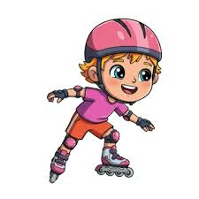
Летние каникулы – время активного отдыха детей. Выбирая товары для летнего отдыха (самокаты, велосипеды и роликовые коньки), важно знать о требованиях к их безопасности.

Общие требования к безопасности детских товаров


На детские товары распространяется действие Технических регламентов Таможенного союза: ТР ТС 007/2011 «О безопасности продукции, предназначенной для детей и подростков» и ТР ТС 008/2011 «О безопасности игрушек». Данные регламенты устанавливают обязательные требования, которым должны соответствовать детские товары и игрушки.

На маркировке товара должно быть указано:
- наименование страны изготовления,
- наименование и местонахождение изготовителя (уполномоченного изготовителем лица); импортера, продавца;
- наименование и вид (назначение) изделия;
- дата изготовления;
- срок службы (при необходимости);
- гарантийный срок (при необходимости);

- товарный знак (при наличии).
Подтверждение соответствия товаров установленным требованиям осуществляется в форме сертификации. Товар, который прошел необходимое подтверждение, имеет маркировку единым знаком обращения продукции.

Необходимая информация о товаре должна быть доведена до сведения потребителя до заключения договора.

Детские самокаты и велосипеды подлежат маркировке в системе «Честный знак».

Выбираем детский велосипед
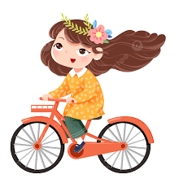
Детские велосипеды бывают следующих видов:
- дошкольного возраста (велосипеды с высотой седла от 435 мм до 635 мм),
- дорожные (транспортные) велосипеды для младших школьников и подростков (велосипеды с регулировкой седла на высоту 635 мм и более).
Масса снаряженного велосипедиста для подростков должна быть не более 50 кг, а для младших школьников - не более 40 кг.

При покупке велосипеда обратите внимание:
- Велосипеды с цепной передачей должны быть оборудованы тормозной системой. Не допускается набегание цепи на вершины зубьев звездочки и сбрасывание цепи. Тормозная система должна работать без заеданий.
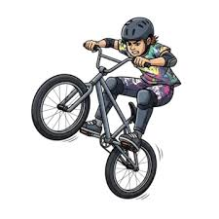
- Выступающие края деталей велосипедов, которые могут соприкасаться с телом пользователя в процессе езды, не должны быть острыми.
- Рулевое управление должно обеспечивать устойчивое и надежное управление велосипедом.
- Велосипеды для младших школьников и подростков должны иметь световозвращатели. Конструкция велосипеда должна обеспечивать возможность установки системы освещения, световозвращающих элементов сигнальных устройств.

До покупки велосипеда Вы вправе уточнить у продавца информацию о комплектации велосипеда, особенностях его использования и наличии гарантии (ее срок и условия действия).

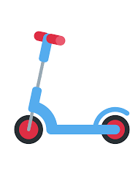
Выбираем детский самокат

Детским самокатом признается самокат (в том числе, электрический), предназначенный для нагрузки весом не более 50 кг. На такой самокат будут распространяться требования безопасности, установленные ТР ТС 008/2011 «О безопасности игрушек».
- Главный критерий при выборе самоката - высота рулевой колонки. Чтобы выбрать наиболее подходящую модель самоката, необходимо встать на деку, ухватиться руками за руль.
- Детские самокаты должны быть прочными, устойчивыми к опрокидыванию и не должны складываться при использовании по назначению.
- Самокаты, имеющие механизм свободного хода или нейтральное положение коробки передач, должны иметь тормозной механизм.
- Элементы самоката, находящиеся в движении, поверхности защитных элементов, зазоры, проемы и щели не должны создавать опасность травмирования ребенка.

Выбираем роликовые коньки
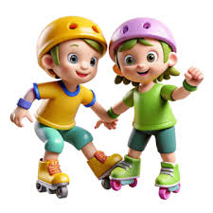
Роликовые коньки относятся к спортивному оборудованию, поэтому приобретать ребёнку ролики желательно в спортивном магазине, где можно получить квалифицированную консультацию и выбрать ту модель, которая будет полностью соответствовать всем требованиям.

Требования безопасности, установленные ТР ТС 008/2011 «О безопасности игрушек», распространяются только на роликовые коньки, предназначенные для занятия спортом детей с массой тела не более 20 кг.
Роликовые коньки обязательно требуют примерки. Размер роликов должен чётко соответствовать размеру стопы, иначе мозолей и травм не избежать.
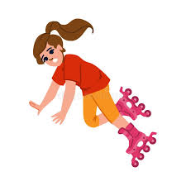
- Для новичков очень важно, чтобы стопа была надёжно зафиксирована в ботинке, а коньки с мягким ботинком можно приобретать роллерам с уровнем мастерства выше среднего. Чтобы ботинок облегал ногу плотно и удобно, предпочтительно пользоваться моделями, где предусмотрены шнурки, а не застежки.
- Обязательно приобретайте полный комплект защитного снаряжения – налокотники, наколенники, перчатки на запястья.
- Спортивная обувь должна хорошо проветриваться. Нога в слишком мягком и отсыревающем ботинке будет подворачиваться.

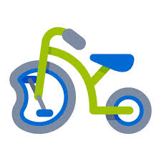
Если Вам продали некачественный детский товар

Если после приобретения детского товара для активного летнего отдыха вы обнаружите в нем недостатки, вы вправе по своему выбору потребовать (п. 1 ст. 18 Закона «О защите прав потребителя»):
• замены на товар этой же марки (этих же модели и (или) артикула);
• замены на такой же товар другой марки (модели, артикула) с соответствующим перерасчетом покупной цены;
• соразмерного уменьшения покупной цены;
• незамедлительного безвозмездного устранения недостатков товара или возмещения расходов на их исправление потребителем или третьим лицом;
• отказаться от исполнения договора купли-продажи и потребовать возврата уплаченной за товар суммы.
Вы вправе потребовать также полного возмещения убытков, причиненных вследствие продажи товара ненадлежащего качества.
Управление Роспотребнадзора по Свердловской области http://66.rospotrebnadzor.ru
ФБУЗ «Центр гигиены и эпидемиологии
в Свердловской области»
http://кц66.рф

620078, г. Екатеринбург, пер. Отдельный 3,
тел. (343) 374-14-55

Единый консультационный центр Роспотребнадзора
8-800-555-49-43

Адреса консультационных пунктов
для потребителей в Свердловской области
г. Екатеринбург, ул. Московская, 49 (343) 272-00-07
г. Алапаевск, ул. Ленина, 125, (34346) 3-18-66
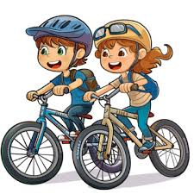
г. Арамиль, ул. 1 Мая, 12 (343) 385-32-81, доб.1040
г. Артемовский, ул. Энергетиков, 1а (34363) 2-54-80
г. Асбест, ул. Ладыженского, 17 (34365) 2-58-49
г. Березовский, ул. Гагарина, 6а (34369) 4-29-87
п. Байкалово, ул. Кузнецова, 34 (34362) 2-02-65
г. В. Пышма, ул. Кривоусова, 18а (34368) 3-00-06
г. Верхняя Салда, ул. Энгельса, 46 (3435) 41-83-62
г. Ирбит, ул. Мальгина, 9 (34355) 6-36-28
г. Каменск-Уральский, пр. Победы, 97 (3439) 37-08-06
г. Камышлов, ул. Советская, 48 (34375) 2-09-90
г. Качканар, 5 квартал, 1б (34344), 8-991-199-40-31
г. Красноуфимск, ул. Советская, 13 (34394) 2-00-14
г. Краснотурьинск, ул. Коммунальная,6а (34384)64841
г. Красноуральск, ул. Янкина,2, 8-991-199-40-31
г. Кушва, ул. Коммуны, 78, (34344) 2-53-00 доб. 6953
г. Нижний Тагил, ул. К. Маркса, 29 (3435) 41-83-62
г. Нижняя Тура, ул. Декабристов,17, 8-991-199-40-31
г. Невьянск, ул. Мартьянова, 29 (3435) 41-83-62
Выбираем детские товары для активного летнего отдыха
г. Новая Ляля, ул. Р. Люксембург, 26 (34388) 2-16-79
г. Первоуральск, ул. Вайнера, 4 (3439) 66-85-04
г. Полевской, ул. Вершинина, 19 (34350) 4-21-68
г. Ревда, ул. Спортивная, 49 б (34397) 5-61-52
г. Реж, ул. Спортивная, 12 (34364) 3-11-09
г. Североуральск, ул. Свердлова, 60 а (34380) 2-22-50
г. Серов, ул. Фрунзе, 5 (34385) 6-50-70
г. Сухой Лог, пр. Строителей, 7 а (34373) 4-26-86
г. Сысерть, ул. Коммуны, 69 (34374) 6-51-51
г. Тавда, ул. Ленина, 108 (34360) 3-23-04
г. Талица, ул. Красноармейская, 32 (34371) 2-85-44
п. Тугулым, ул. Школьная, 30а (34367) 2-24-99

Управление Роспотребнадзора по Свердловской области

ФБУЗ «Центр гигиены и
эпидемиологии в Свердловской
области»
Памятка потребителю

